Postup MZe při poskytování dotací nestátním neziskovým organizacím

- Dotace se poskytuje na základě žádosti o dotaci (dále jen „žádost“), jejíž nedílnou součástí je text předkládaného projektu. Formulář žádosti je přílohou Zásad. MZe může tuto obecnou žádost doplnit o další položky a přílohy. Písemné žádosti je nutné zasílat na podatelnu MZe, obálka bude označena formulací „Žádost o dotaci pro NNO“, „NEOTVÍRAT“. Adresa Ministerstvo zemědělství, Těšnov 65/17, 110 00 Praha – Nové Město.
- Uzávěrku přijímání žádostí pro výběrové dotační řízení stanoví MZe vždy do 30. září kalendářního roku, jenž předchází rozpočtovému roku, v němž může být požadovaná dotace poskytnuta.
- Dotace poskytuje MZe v souladu se „Zásadami pro hodnocení a rozdělení dotací pro nestátní neziskové organizace v rámci resortu MZe“. V této souvislosti je ustavena Komise pro hodnocení a rozdělení státních dotací pro NNO, jejíž předseda vydává příslušná rozhodnutí o poskytnutí dotace.
- Ministerstvo zemědělství, které poskytuje dotaci na projekt NNO, zveřejní na svých internetových stránkách nejpozději do konce kalendářního roku, který předchází rozpočtovému roku, na který poskytuje dotaci, seznam nebo pořadí úspěšnosti projektů, které úspěšně prošly výběrovým dotačním řízením. Konkrétní výše dotace bude pro úspěšné projekty stanovena nejpozději do konce února rozpočtového roku, na který je dotace poskytována.

- Podmínkou poskytnutí dotace na příslušný rok je, že žadatel podle posouzení MZe správně, včas a úplně vyúčtuje dotace poskytnuté v předchozím roce, provede s poskytovatelem finanční vypořádání dle § 14 odst. 9 zákona č. 218/2000 Sb. a vrátí do státního rozpočtu finanční prostředky, které nebyly vyčerpány.

- Dotace může být poskytnuta až do výše 70 % rozpočtovaných nákladů schváleného projektu a tato podmínka je zahrnuta do příslušného rozhodnutí o dotaci. V odůvodněných případech může MZe rozhodnout o poskytnutí dotace až do výše 100 % rozpočtovaných nákladů projektu.
- Při prezentaci a vydávání materiálů týkajících se propagace programu MZe, doporučujeme uvádět na závěr prezentovaného projektu ve vydávaných materiálech:
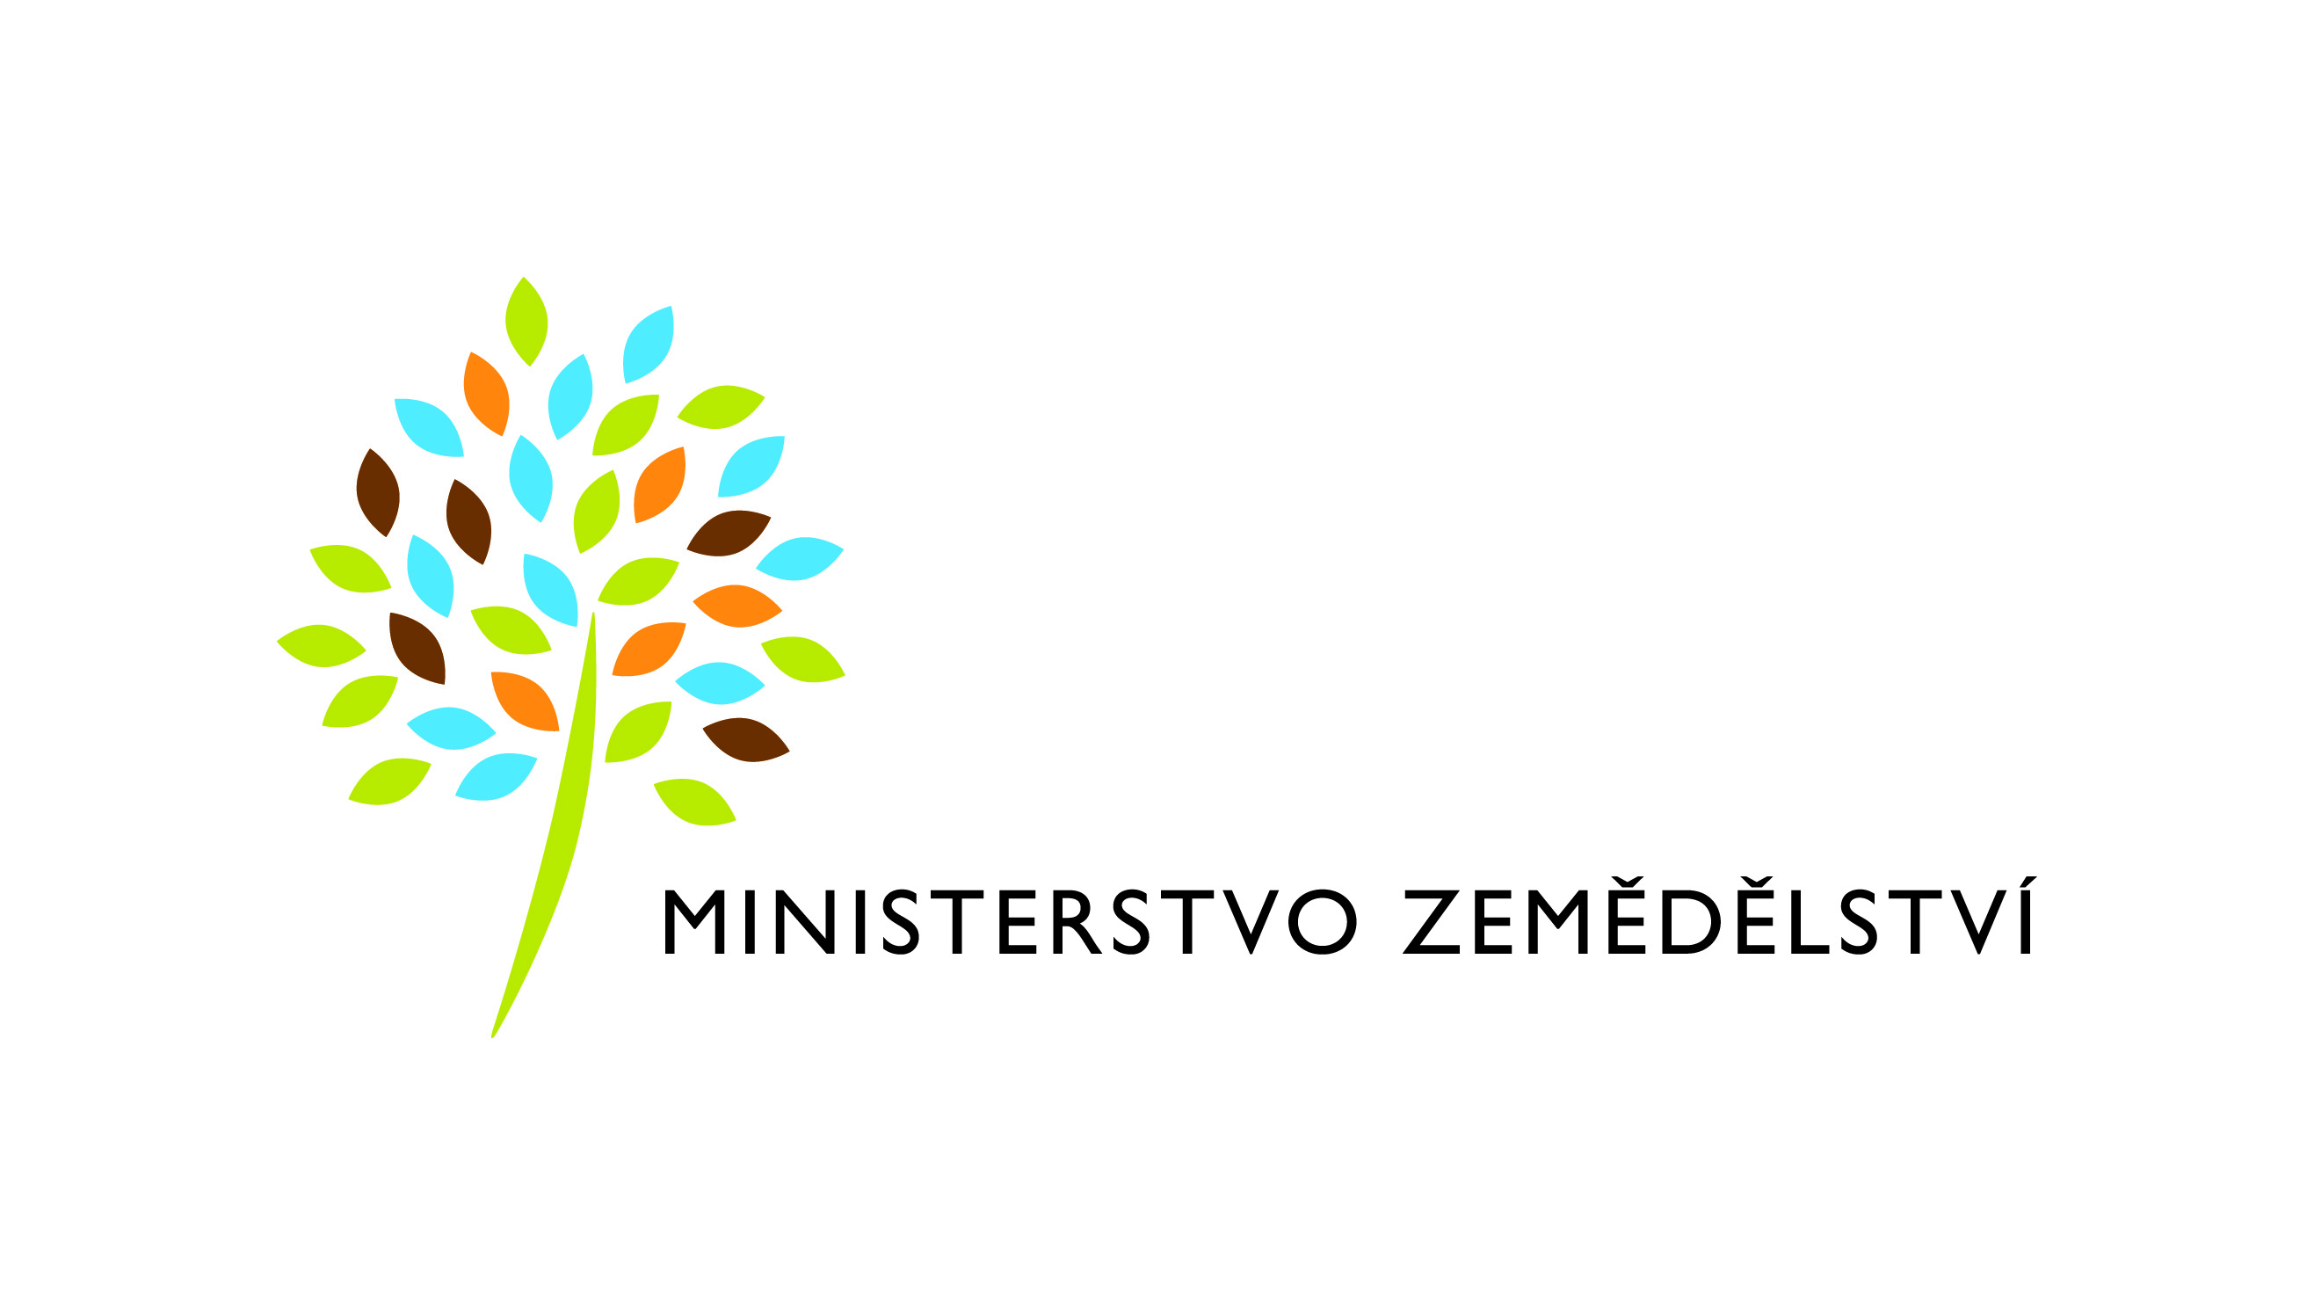
- logo MZe – lze stáhnout – Tiskový servis – Loga ke stažení
- text „Tento projekt je podpořen dotací, poskytnutou Ministerstvem Zemědělství“

- Ostatní podmínky a postup při poskytování dotací je součástí přiložených „Zásad MZe pro poskytování dotací ze státního rozpočtu ČR nestátním neziskovým organizacím“.

V Praze dne 17. 4. 2013

